**РОССИЯ**



**ООО «ЛЮКССТАЛЬ»**

**Подтоварник Luxstahl**

ПП АА СС ПП ОО РР ТТ

и

руководство по эксплуатации





# НАЗНАЧЕНИЕ

Подтоварник Luxstahl 400х400 AISI430 предназначен для использования на предприятиях общественного питания в качестве вспомогательного оборудования.

# ТЕХНИЧЕСКИЕ ХАРАКТЕРИСТИКИ

Таблица 1

|  |  |
| --- | --- |
| Наименование параметра | Величина параметра |
| Допускаемая распределенная нагрузка на столешницу, кг, не более | 150 |
| Габаритные размеры, мм, не более  Длина  Ширина  Высота | 400  400  200 |
| Масса, кг, не более | 5 |

# КОМПЛЕКТ ПОСТАВКИ

Таблица 2

|  |  |
| --- | --- |
| Наименование | Количество |
| Столешница | 1 |
| Ножки | 4 |
| Обвязки | 4 |
| Винт М8 | 8 |
| Винт М6 | 16 |

# ИНСТРУКЦИЯ ПО СБОРКЕ

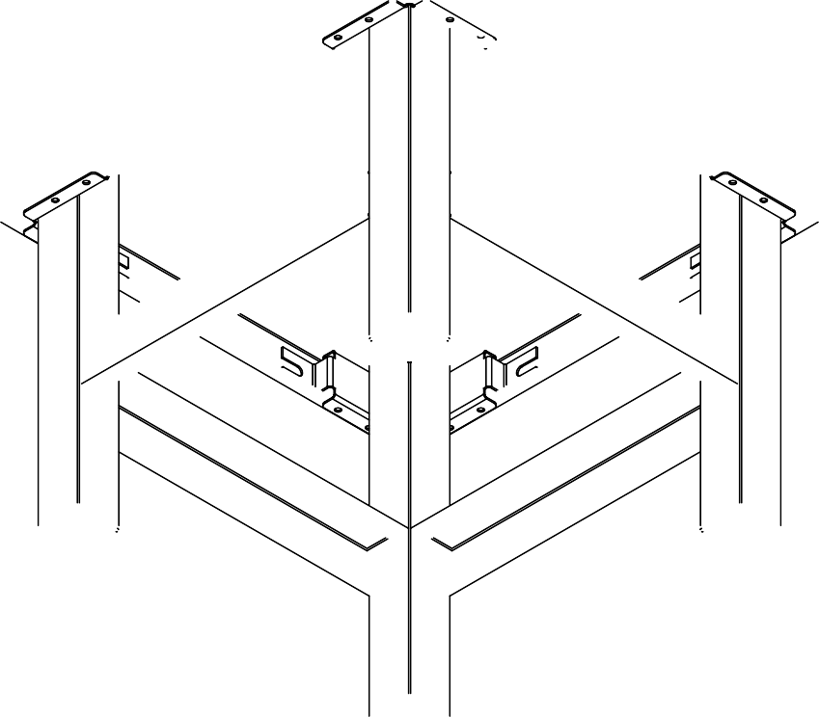

3

2

3

2

2

1

2

3

3

Возьмите столешницу подтоварника №1

Прикрутите к ней винтами М8 ножки №2

Винты необходимо сперва наживить, а после затянуть

К ножкам прикрутите винтами М6 обвязку №3

# ГАРАНТИЙНЫЕ ОБЯЗАТЕЛЬСТВА

**ВАЖНО! Производитель не несет ответственности и не компенсирует потери в течение гарантийного срока за неисправности, возникшие вследствие неправильного подключения и несоблюдения положений данной Инструкции.**

**Внимание! Обязательным условием гарантийного обслуживания является проведение пуско-наладочных работ специализированными сервисными организациями, имеющими Лицензию.**

Фирма-поставщик гарантирует надежное качество оборудования при условии соблюдения технических и эксплуатационных требований, изложенных в настоящей инструкции.

**Гарантия на оборудование действует в течение 1 года.**

Заводские дефекты в течение гарантийного срока устраняются бесплатно специалистами службы сервиса. Ремонт оборудования проводится в сервисном центре. По согласованию гарантийный ремонт может производиться другими сервисными центрами, имеющими соответствующие разрешительные документы на выполнение ремонта

Негарантийный ремонт производится по расценкам сервисного центра.

Изготовитель не несет ответственности за неисправности оборудования, возникшие по вине пользователя.

   Отказ от гарантийных обязательств возможен в следующих случаях:

- отсутствие в паспорте отметки о проведении монтажных и пусконаладочных работ;

- по истечении срока гарантии;

- при механических повреждениях оборудования (как внешних, так и внутренних), вызванных нарушениями правил эксплуатации;  
- при повреждениях, вызванных стихийными бедствиями;

- при повреждениях, вызванных грызунами и бытовыми насекомыми;

- при повреждениях, вызванных самостоятельными попытками отрегулировать или отремонтировать оборудование;

- при отсутствии документов на приобретение оборудования (товарная накладная, паспорт).